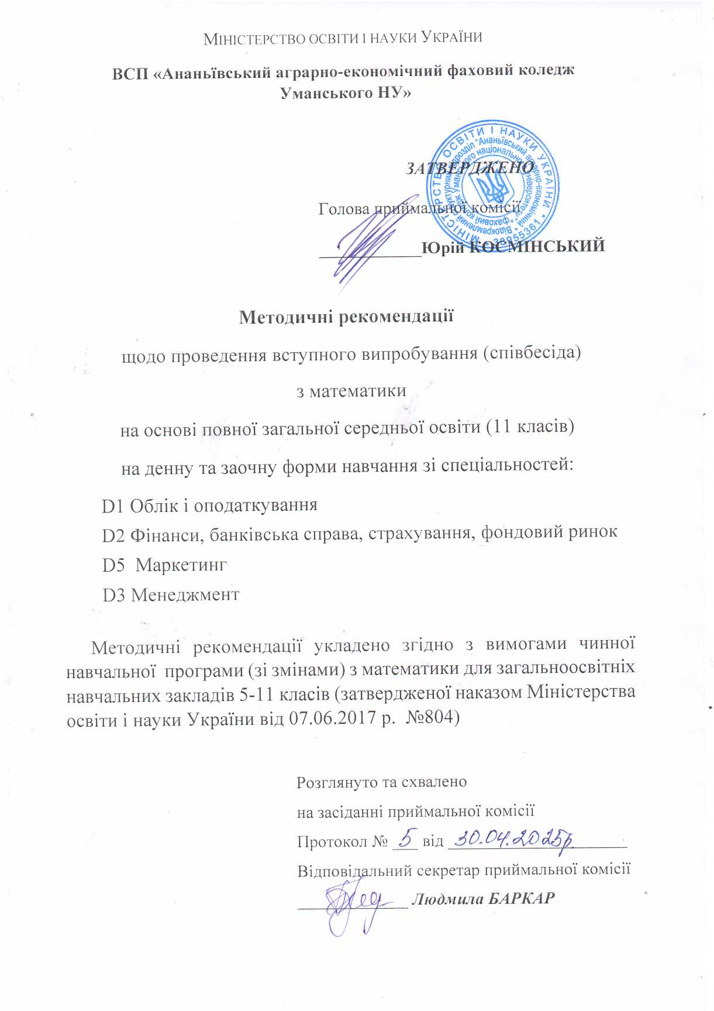

**ЗМІСТ**

1. Методичні рекомендації по проведенню співбесіди

1. Перелік питань з математики

1. Критерії оцінювання знань при проведенні співбесіди

5. Список рекомендованої літератури

**І. МЕТОДИЧНІ РЕКОМЕНДАЦІЇ ЩОДО ПРОВЕДЕННЯ УСНОЇ ІНДИВІДУАЛЬНОЇ СПІВБЕСІДИ**

Вступні випробовування з математики проводяться у формі усної індивідуальної співбесіди для вступників, яким надане таке право відповідно до Правил прийому.

Співбесіду проводить екзаменаційна комісія, склад якої затверджується наказом директора.

Перелік питань для співбесіди складається у відповідності до програми з математики для загальноосвітніх навчальних закладів 5-11 класів

(затвердженої наказом Міністерства освіти і науки України від 07.06.2017 р.

№804)

Випробування у формі усної індивідуальної співбесіди проводяться у строки, встановлені Правилами прийому, згідно з розкладом, затвердженим директором коледжу.

Під час співбесіди, вступнику задається п’ять питань з математики. Задані питання та відповіді до них занотовуються у листку співбесіди.

**ІІ. ПЕРЕЛІК ПИТАНЬ З МАТЕМАТИКИ**

**ТЕОРЕТИЧНА ЧАСТИНА**

## Пояснювальна записка

Програма співбесіди з математики для вступників на основі повної загальної середньої освіти до Відокремленого структурного підрозділу «Ананьївський аграрно-економічний фаховий коледж Уманського національного університету» для здобуття освітньо-професійного ступеня фахового молодшого бакалавра охоплює всі розділи шкільної програми основної школи, розроблена на основі навчальної програми для загальноосвітніх навчальних закладів «Математика. 5-11 класи», затвердженої Наказом Міністерства освіти і науки України від 07.06.2017 № 804.

Співбесіду мають право проходити абітурієнти, яким, відповідно до Правил прийому на навчання до Відокремленого структурного підрозділу «Ананьївський аграрно-економічний фаховий коледж Уманського національного університету» надане таке право.

Дана програма дасть можливість абітурієнту систематизувати свої знання та допоможе зорієнтуватися, на які питання треба звернути увагу при підготовці до співбесіди з математики.

Завдання для співбесіди з математики полягають у тому, щоб оцінити знання та вміння вступників:

·Виконувати арифметичні дії над числами, заданими у вигляді десяткових і звичайних дробів.

·Виконувати перетворення многочленів, алгебраїчних дробів, виразів, що містять степеневі, показникові, логарифмічні і тригонометричні функції. Будувати графіки лінійної, квадратичної, кубічної, оберненої пропорційності функції.

·Розв’язувати рівняння і нерівності першого і другого степеня, а також рівняння і нерівності, що зводяться до них; розв’язувати системи рівнянь і нерівностей першого і другого степеня і ті, що зводяться до них. Зображати геометричні фігури і виконувати найпростіші побудови. Уміти застосовувати властивості геометричних фігур при розв'язуванні задач на обчислення та доведення.

Порядок проведення та терміни співбесіди з математики визначаються Правилами прийому до Відокремленого структурного підрозділу «Ананьївський аграрно-економічний фаховий коледж Уманського національного університету».

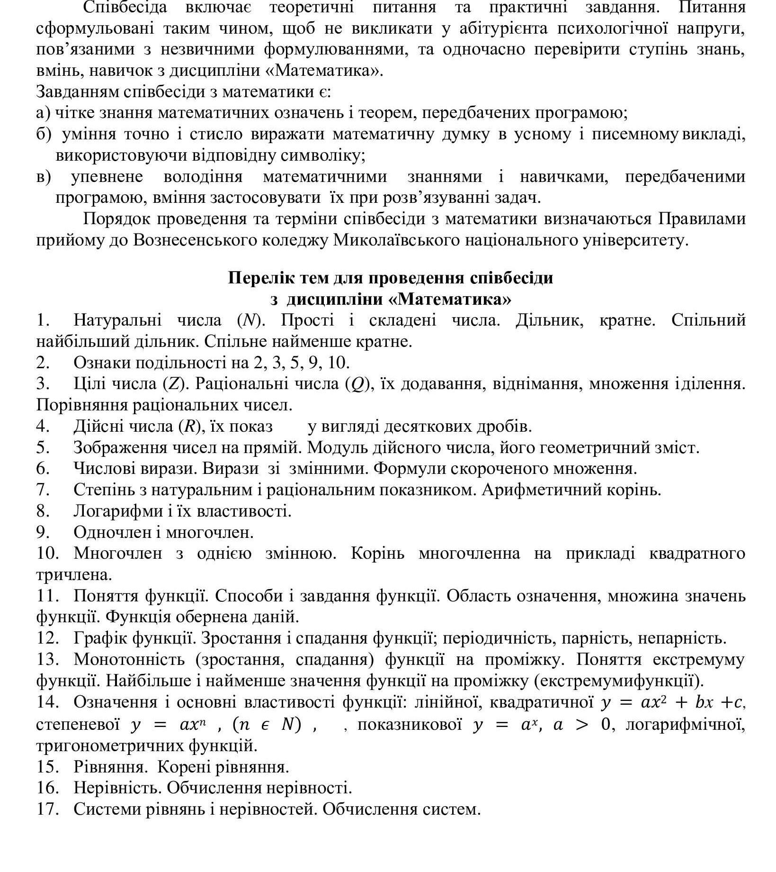

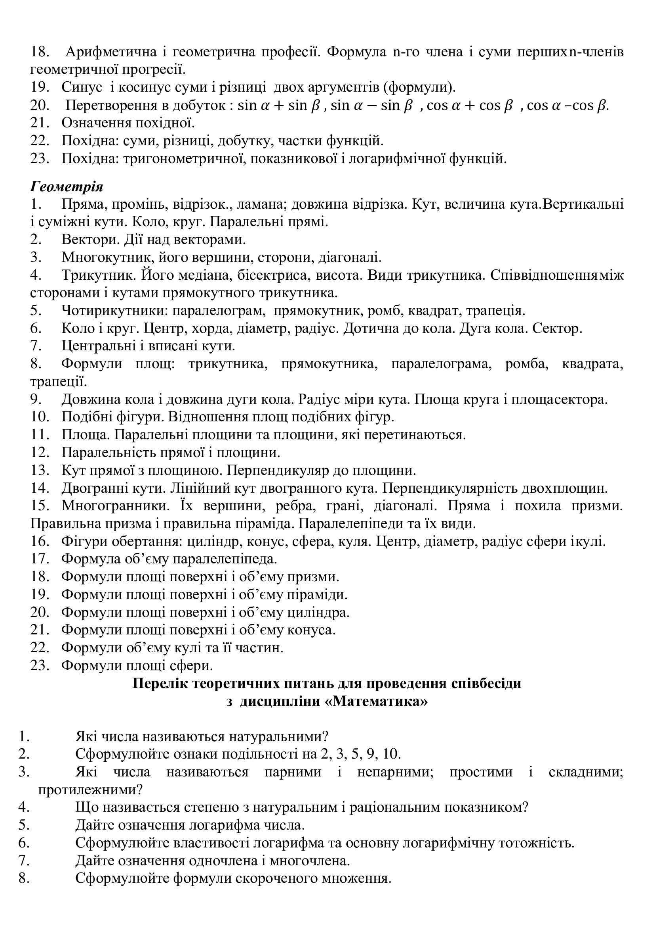

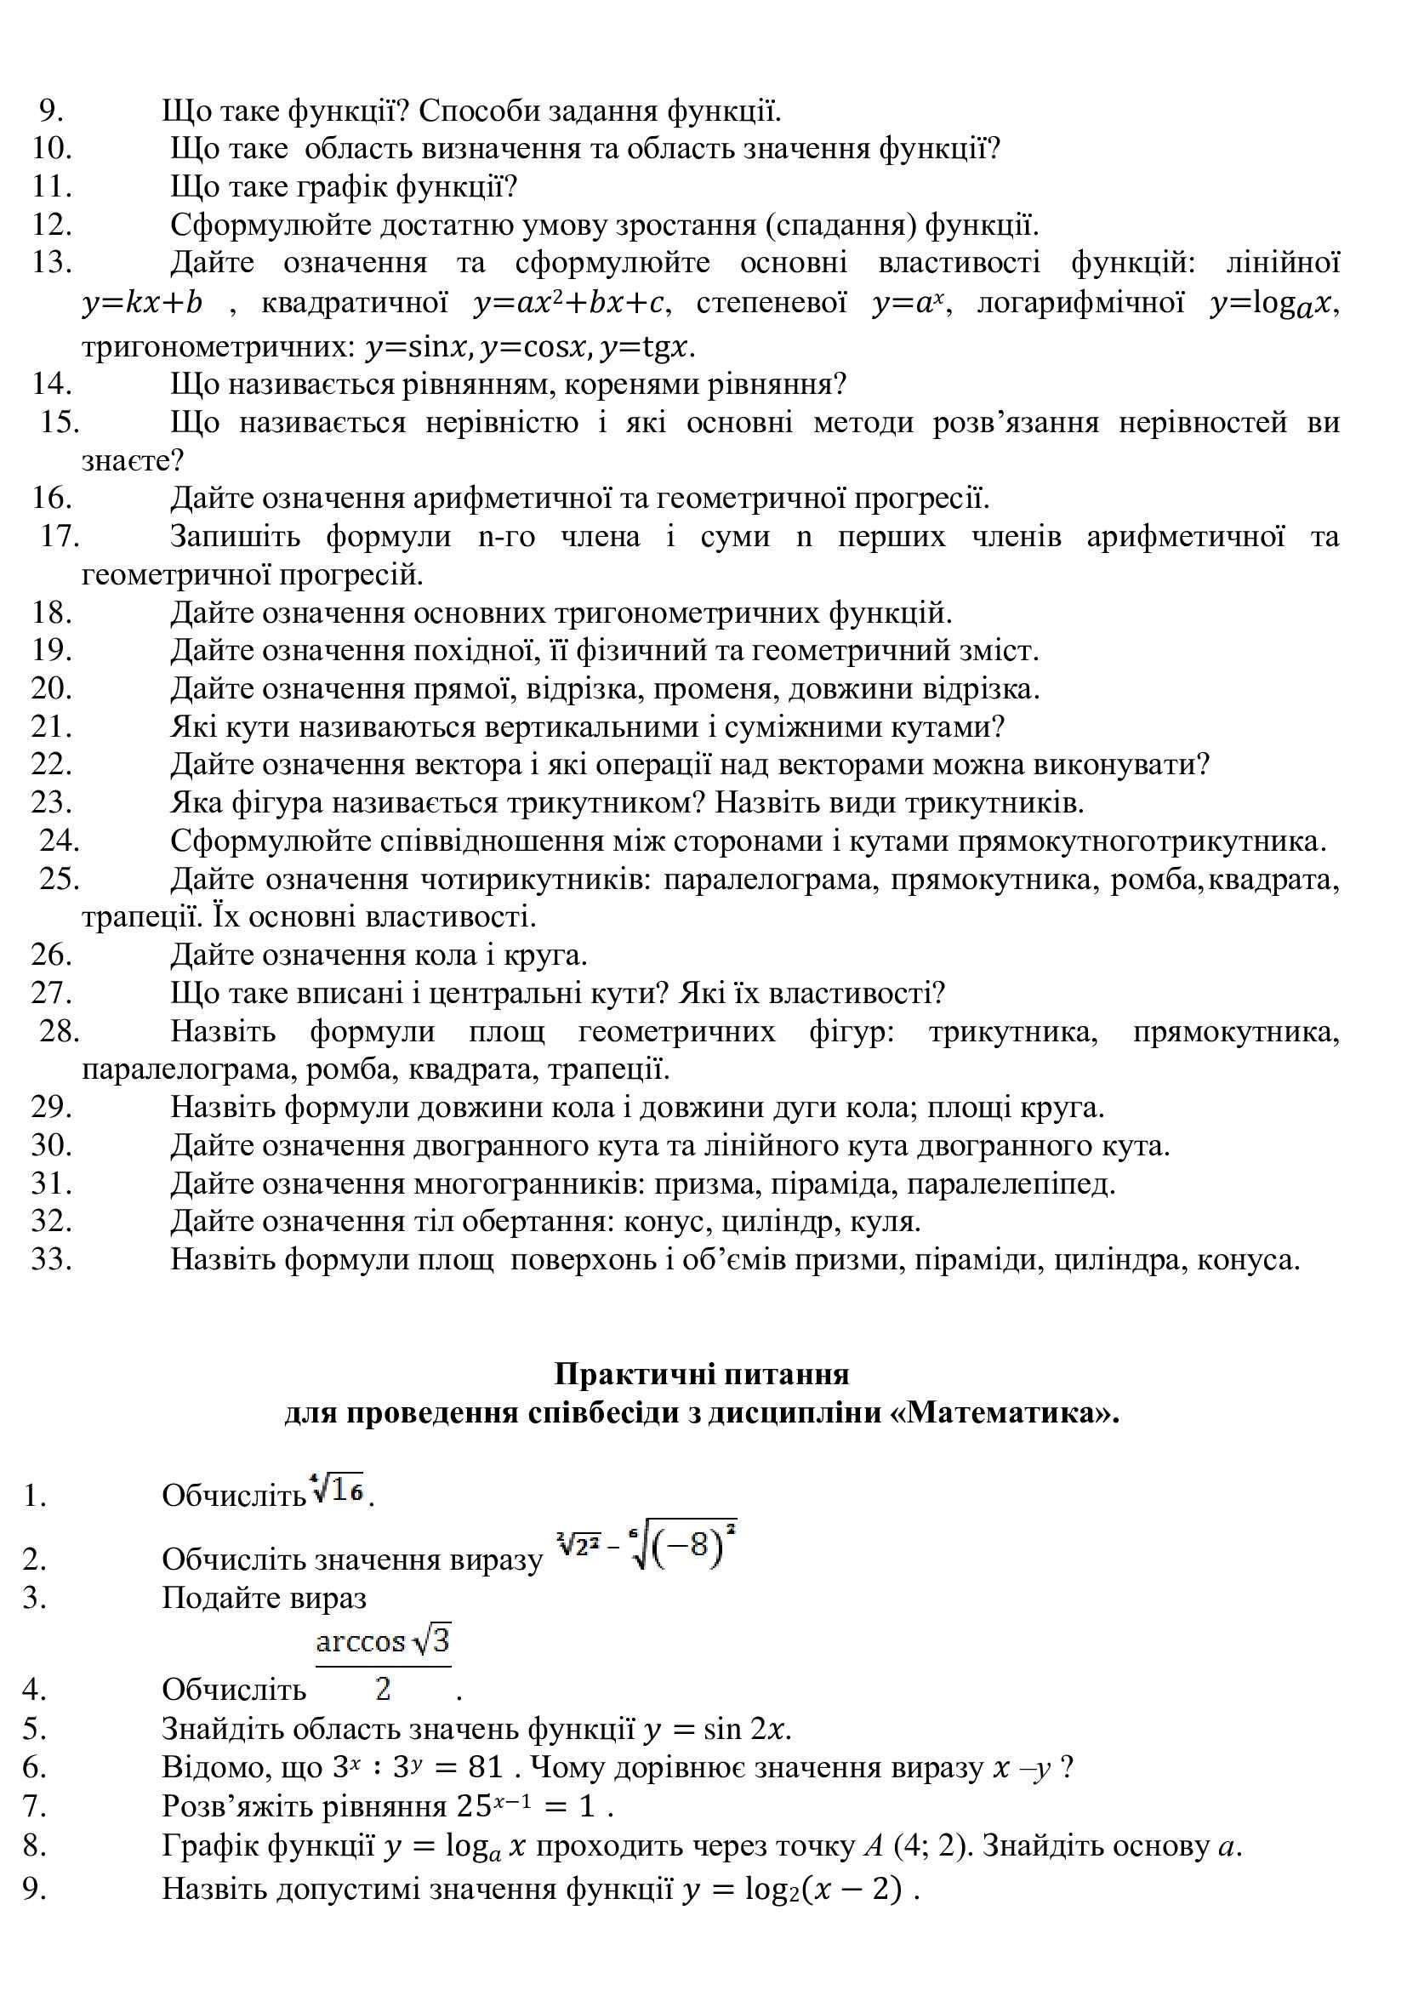

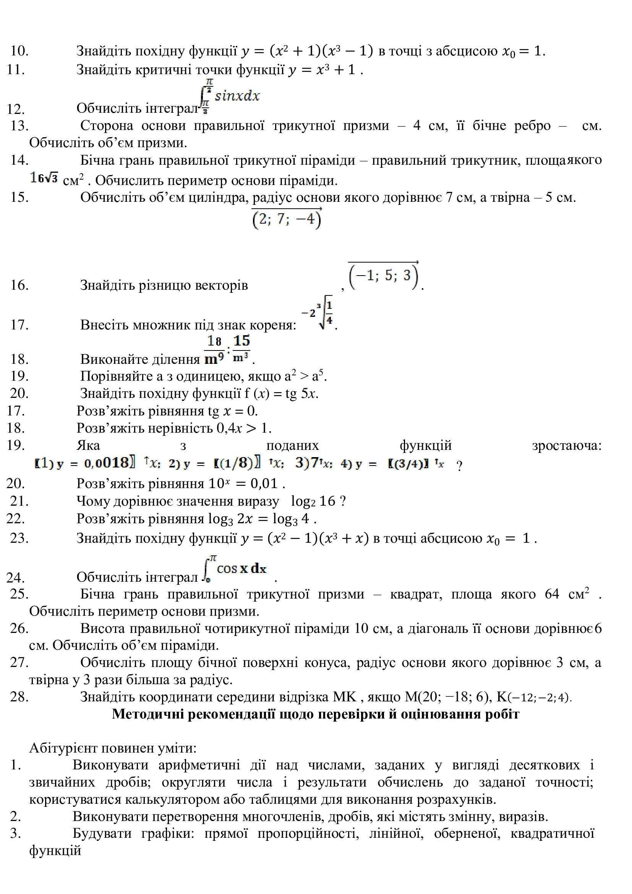

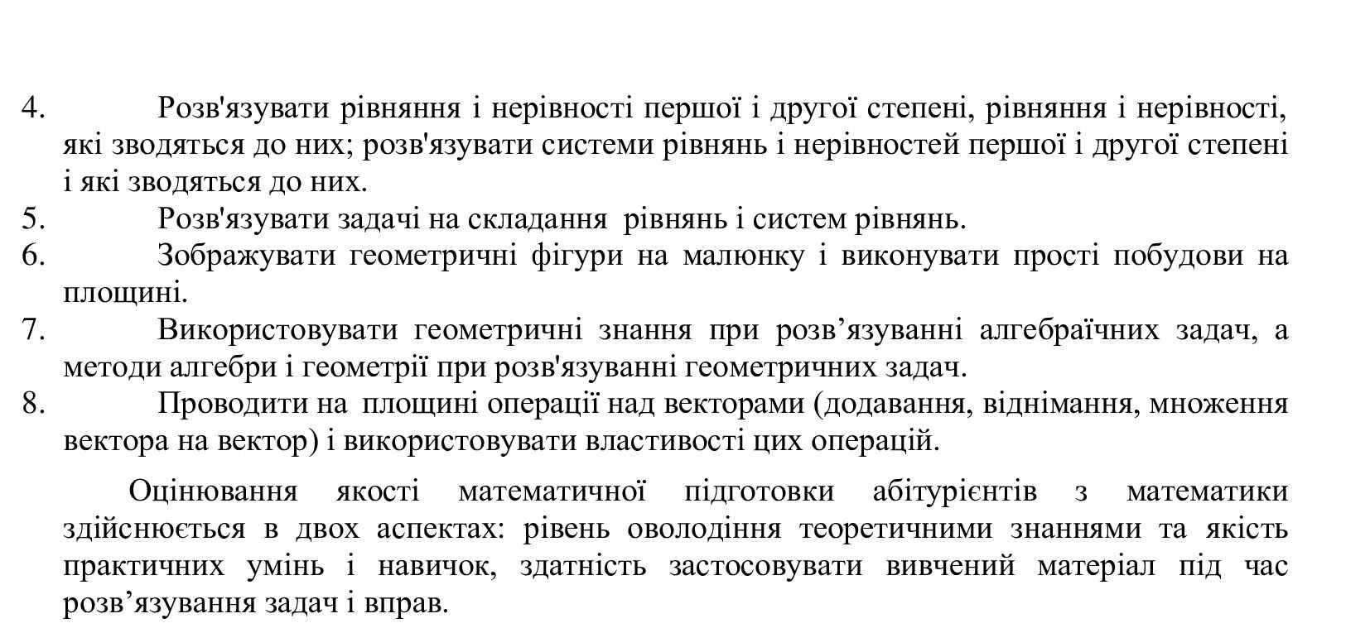

### ІІІ. КРИТЕРІЇ ОЦІНЮВАННЯ ЗНАНЬ ПРИ ПРОВЕДЕННІ УСНОЇ ІНДИВІДУАЛЬНОЇ СПІВБЕСІДИ

У відповідності з вимогами навчальної програми з математики для загальноосвітніх навчальних закладів 5-11 класів (затвердженої наказом Міністерства освіти і науки України від 07.06.2017 р. №804) у ході співбесіди оцінюється рівень знань вступників із зазначеного предмету.

Завдання з математики містять 5 запитань з різних розділів. Кожне з питань оцінюється у 20 балів. Загальна кількість балів, яку абітурієнт може отримати за відповіді з математики може становити 100 балів. Кількість балів, яку абітурієнт може отримати за відповідь з окремого питання визначається за такою шкалою:

|  |  |
| --- | --- |
| **Характеристика відповіді** | **Кількість балів** |
| Абітурієнт розпізнає один із кількох запропонованих математичних об’єктів (символів, виразів, геометричних фігур тощо), виділивши його серед інших; читає і записує числа, переписує даний математичний вираз, формулу; зображує найпростіші геометричні фігури (малює ескіз). | 1-2 |
| Абітурієнт виконує однокрокові дії з числами, найпростішими математичними виразами; впізнає окремі математичні об’єкти і пояснює свій вибір. | 3-4 |
| Абітурієнт зіставляє дані або словесно описані математичні об’єкти за їх суттєвими властивостями; за допомогою викладача виконує елементарні завдання. | 5-6 |
| Абітурієнт відтворює означення математичних понять і формулювання тверджень; називає елементи математичних об’єктів; формулює деякі властивості математичних об’єктів; виконує за зразком завдання обов’язкового рівня. | 7-8 |
| Абітурієнт ілюструє означення математичних понять, формулювань теорем і правил виконання математичних дій прикладами із пояснень викладача або підручника; розв’язує завдання обов’язкового рівня за відомими алгоритмами з частковим поясненням. | 9-10 |
| Абітурієнт ілюструє означення математичних понять, формулювань теорем і правил виконання математичних дій власними прикладами; самостійно розв’язує завдання обов’язкового рівня з достатнім поясненням; записує математичний вираз, формулу за словесним формулюванням і навпаки. | 11-12 |
| Абітурієнт застосовує означення математичних понять та їх властивостей для розв’язання завдань у знайомих ситуаціях; знає залежності між елементами математичних об’єктів; | 13-14 |
| самостійно виправляє вказані йому помилки; розв’язує завдання, передбачені програмою, без достатніх пояснень. |  |
| Абітурієнт володіє визначеним програмою навчальним матеріалом; розв’язує завдання, передбачені програмою, з частковим поясненням; частково аргументує математичні міркування й розв’язування завдань. | 15-16 |
| Абітурієнт вільно володіє визначеним програмою навчальним матеріалом; самостійно виконує завдання в знайомих ситуаціях з достатнім поясненням; виправляє допущені помилки; повністю аргументує обґрунтування математичних тверджень; розв’язує завдання з достатнім поясненням. | 17 |
| Знання, вміння й навички абітурієнта повністю відповідають вимогам програми, зокрема: абітурієнт усвідомлює нові для нього математичні факти, ідеї, вміє доводити передбачені програмою математичні твердження з достатнім обґрунтуванням; під керівництвом викладача знаходить джерела інформації та самостійно використовує їх; розв’язує завдання з повним поясненням і обґрунтуванням. | 18 |
| Знання, вміння й навички абітурієнта повністю відповідають вимогам програми, зокрема: абітурієнт усвідомлює нові для нього математичні факти, ідеї, вміє доводити передбачені програмою математичні твердження з достатнім обґрунтуванням; під керівництвом викладача знаходить джерела інформації та самостійно використовує їх; розв’язує завдання з повним поясненням і обґрунтуванням. | 19 |
| Абітурієнт виявляє варіативність мислення і раціональність у виборі способу розв’язання математичної проблеми; вміє узагальнювати й систематизувати набуті знання; здатний до розв’язування нестандартних задач і вправ. | 20 |

**IV. СПИСОК РЕКОМЕНДОВАНОЇ ЛІТЕРАТУРИ**

* Бевз Г.П., Бевз В.Г. Алгебра: підруч. для (7/8/9/10\11 кл.) загальноосвіт. навч.закл.– К.: Видавничийдім «Освіта»,2016, 2017, 2019.
* Бевз Г.П., Бевз В.Г. Владімірова Н.Г. Геометрія: підруч. для (7/8/9/10/11 кл.)загальноосвіт.навч.Закладів–К.: Видавничий дім«Освіта»,2017, 2018.
* Істер О.С.Математика 5 кл.: підруч. для закл. серед. освіти. 2-ге вид.,доопрац.– Київ:Генеза,2018.–288с.
* Істер О.С. Збірник завдань для атестаційних письмових робіт з математики:длязакл.заг.серед.освіти:9-йкл.,5-тевид.–К.:Генеза,2019.–40с.
* Мерзляк А.Г., Полонський В.Б., Якір М.С. Алгебра: підруч. для (7/8/9 кл.)загальноосвіт.навч.закладів. –Х.: Гімназія,2017.
* А.Г., Полонський В.Б., Якір М.С. Геометрія: підруч. для (7/8/9 кл.) загальноосвіт. навч. закладів. – Х.: Гімназія, 2017, 2018.
* Мерзляк А.Г., Полонський В.Б., Якір М.С. Збірник завдань для державноїпідсумкової атестації зматематики: 9 клас. –Х.:Гімназія,2020.– 160с.
* Мерзляк А.Г., Полонський В.Б., Якір М.С. Збірник завдань для державноїпідсумкової атестації зматематики: 10-11 клас. –Х.:Гімназія,2020.– 240с.
* Мерзляк А.Г., Полонський В.Б., Якір М.С. Математика: підруч. для 6 кл.загальноосвіт.навч.закладів. – Х.: Гімназія,2014.–400 с.
* Мерзляк А.Г., Полонський В.Б., Якір М.С., Збірник завдань з математики 9-11 клас, – Х.: Гімназія, 2021, 2022.

**Голова предметної екзаменаційної**

**комісії __________Людмила БОЦУЛЯК**